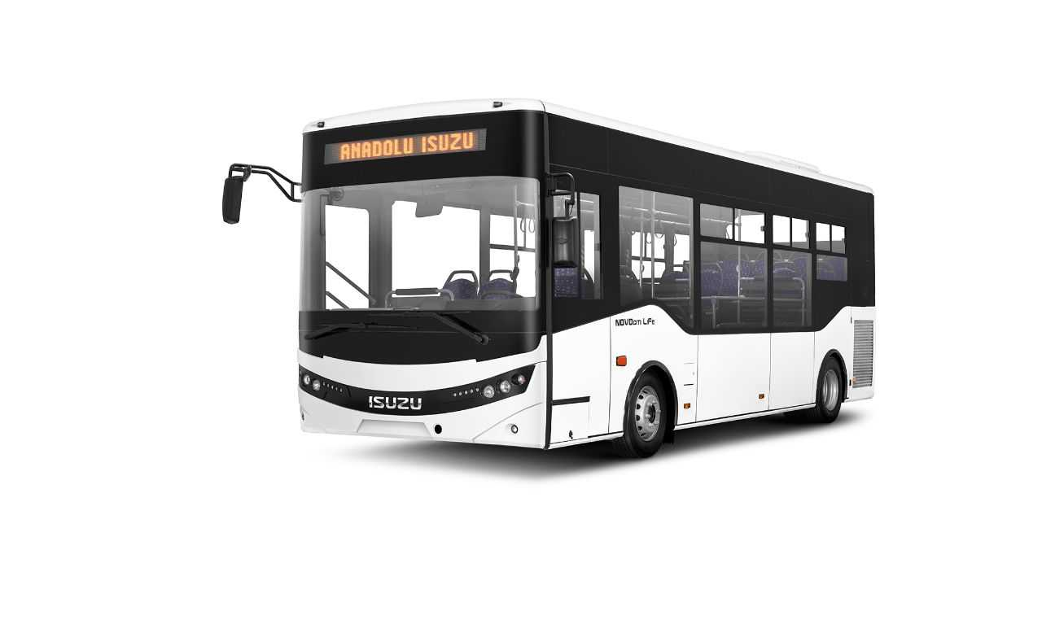
Cenová nabídka ISUZU

ISUZU NOVO CITI LIFE E6E 2023

pro společnost: DP města Pardubic a.s.

ISUZU NOVO CITI LIFE E6E Class I VIN 129 2.885.000,- Kč
ISUZU NOVO CITI LIFE E6E Class I VIN 095 3.340.000,- Kč
ISUZU NOVO CITI LIFE E6E Class I VIN 096 3.365.000,- Kč

- výše uvedené ceny jsou bez DPH
- cena je uvedena bez informačních a odbavovacích systémů!!!

Základní výbava autobusu:

- ABS + ASR
- automatický hasící systém motorového prostoru
- celovozová klimatizace s klimatronikem značky SAFKAR 27,5 kW
- smart digitální tachograf VDO Siemens DTCO 4.0
- integrované denní svícení
- přední i zadní pneumaticky ovládané dveře /zadní dvoukřídlé 1000 mm/
- dálkové ovládání předních i zadních dveří připnuté na svazku klíčů
- omezovač rychlosti /konstrukční rychlost 100 km/h, omezovač 95 km/h/
- signalizace zpětného chodu
- rádio pro řidiče
- servořízení
- indikátor vnitřní a venkovní teploty
- osvětlení interiéru a pracoviště řidiče
- kotoučové brzdy na přední i zadní nápravě /obě nápravy vzduchem odpružené/
- ozdobné ocelové kryty kol přední nápravy
- ve 2 směrech stavitelný volant a stavitelný vzduchem odpružený sedák řidiče
- digitální palubní hodiny
- mechanicky ovládaná sluneční clona řidiče
- podlahová krytina protiskluzová
- výstroj a výbava – hasící přístroje, výstražný trojúhelník, vesta, rezervní kolo, hever, klíč na kola, zakládací klín, lékárna
- signalizační STOP tlačítka u všech dveří vozidla /3x/
- signalizační tlačítka hůře pohyblivého občana (u vyhrazených míst)
- signalizační tlačítko vozíčkáře/cestujícího s kočárkem
- spouštění podlahy - kneeling vozidla (pravá strana + celé vozidlo)
- ruční rampa pro vozíčkáře u zadních dveří
- přídržné stropní tyče v celém vozidle
- signalizace řidiči o použití signalizačního tlačítka cestujících
- zastávková brzda
- částečně ztmavená boční okna s horními posuvnými ventilačními otvory
- antikorozní ochrana kataforézou
- USB pracoviště řidič /2x
- nezávislé topení – předehřívač s časovačem
- přídavné topení střechou
- polouzavřená uzavřená kabina řidiče
- automatická převodovka Allison
- retardér

--------------------------------------------

- záruka: 2 roky od data I. registrace nebo 100 tis km, dle toho, co nastane dříve
- základní rozměry vozidla: d.:7863 mm, š.: 2435 mm, š.: 3189 vč. A/C
- motor: FPT NEF 4500 cm3, 137kW / 680 Nm Euro 6 OBD E
- převodovka: A/T Allison

Platnost 12/2023

Vypracoval:

Viktor Wiesner
+420 776111113
TURANCAR CZ s.r.o.
servis a prodej autobusů ISUZU Praha 5
servis a prodej ND ISUZU truck / pickup
prodej ND ISUZU industrial engines
K Hájům 3056/5a
areál bývalé Mototechny
155 00 Praha 5 Stodůlky
Ičo: 27172821
www.isuzubus.cz
https://www.facebook.com/turancar.cz

podívejte se na také naše nové webové stránky www.isuzubus.cz
věříme, že se Vám budou líbit a snad nám dáte LIKE i na facebooku…

